零编码入门App自动化测试案例分享
备注：使用的自动化测试工具是TestWriter，零编码，可以做功能测试、兼容性测试、回归测试。>>TestWrite下载地址：http://tools.51testing.com/

正文开始
- 前期准备
- 环境配置
打开cmd输入下列命令进行相关检查：
- 检查sdk配置：adb version
- 检查appium配置：appium
- 检查java配置：java –version
- 如果返回信息显示相关配置信息，说明此项已经配置成功。
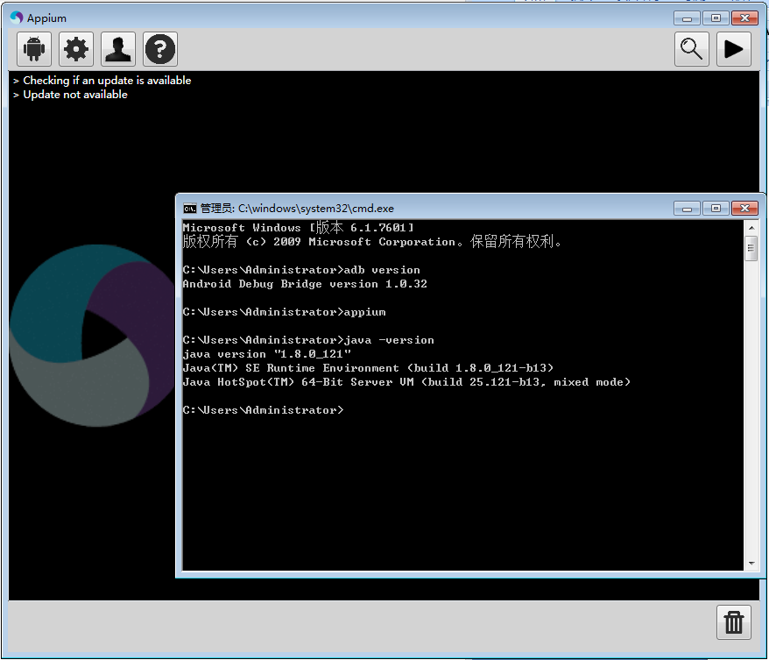

- 如果返回信息提示不是内部或外部命令，则说明需要对当前项进行配置。
（具体配置信息：加 QQ群535215797,参考群文件TestWriter使用手册（移动端）.pdf）

- 安卓Android手机安装新浪微博App
- 下载新浪微博手机客户端到本地（.apk文件）
百度网站输入‘新浪微博手机客户端’下载微博.apk文件：
我下载的文件名：weibo2.5.0.25_ForHTC_ICON-MR_1201.apk
我下载的文件路径：D:\AXunleiDownloads\weibo2.5.0.25_ForHTC_ICON-MR_1201.apk
- 安卓Android手机打开usb调试模式连接电脑，具体步骤参考以下链接：
https://jingyan.baidu.com/article/ff41162592d86512e48237eb.html

- Demo
- 建立项目
用户名：admin
密码：1
管理员登录到测试平台：
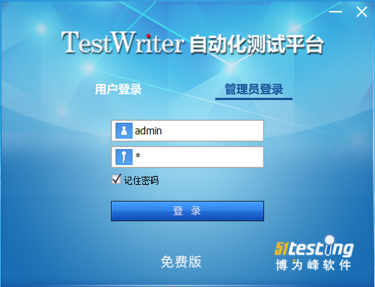

新增项目：
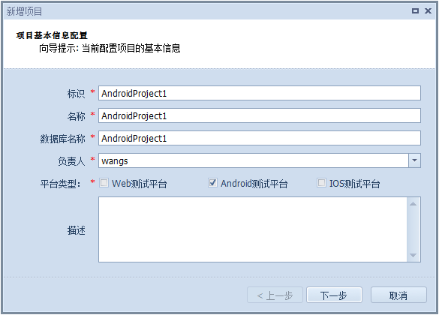
下一步：
引擎选择：移动测试引擎
下一步：

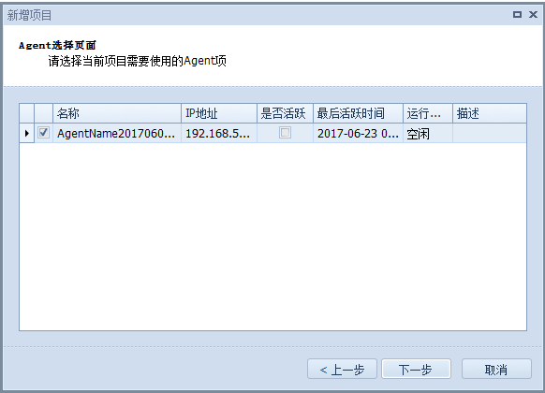
下一步：

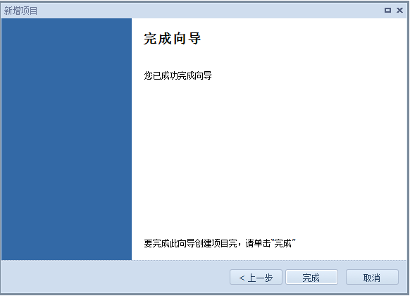
完成，关闭平台

- TW测试Android手机新浪微博App案例
用户名：wangs（此处换成自己的用户）
密码：1
用户登录到测试平台
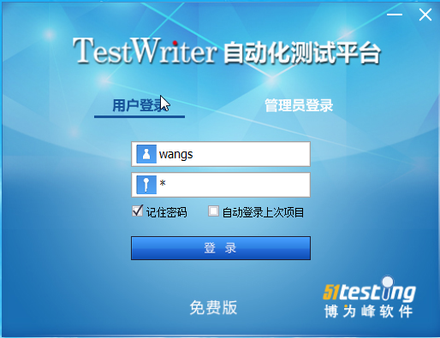
选择项目AndroidProject1,确定
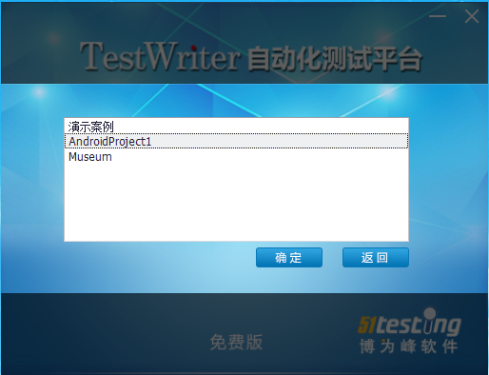
登录到主页面：
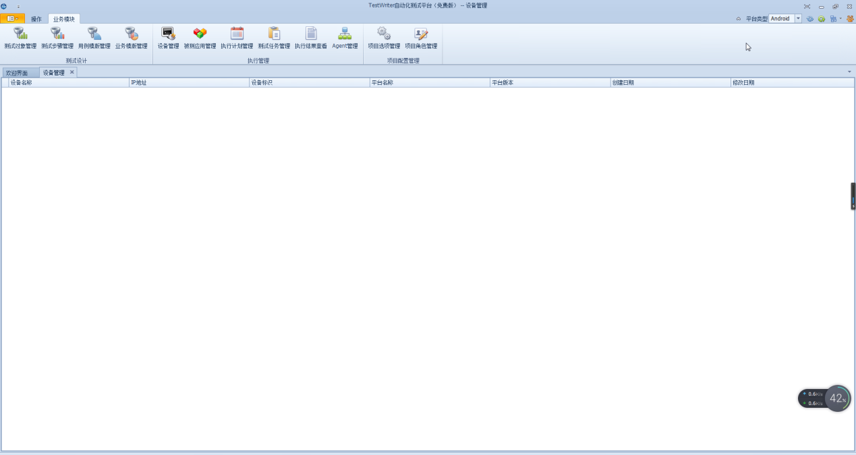
业务模块->设备管理->新增，添加设备：
获取设备标识：
cmd，输入adb devices
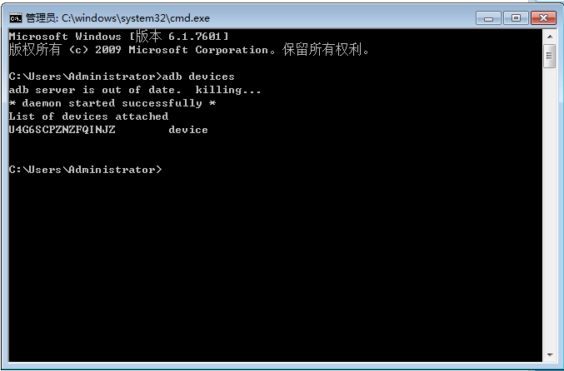

获得设备标识：U4G6SCPZNZFQINJZ

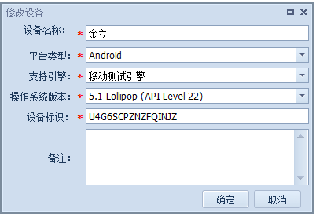
设备名称：金立
平台类型：Android
支持引擎：移动测试引擎
操作系统版本：5.1Lollipop(API Level 22) 金立手机Android版本为4.2.2
设备标识：U4G6SCPZNZFQINJZ
确定，设备添加成功

业务模块->被测应用管理->新增：
程序路径：选择新浪微博客户端.apk文件路径，其他默认，保存

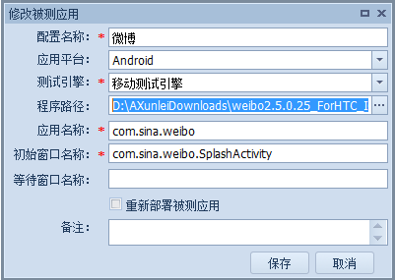
被测应用成功建立：

业务模块->Agent管理
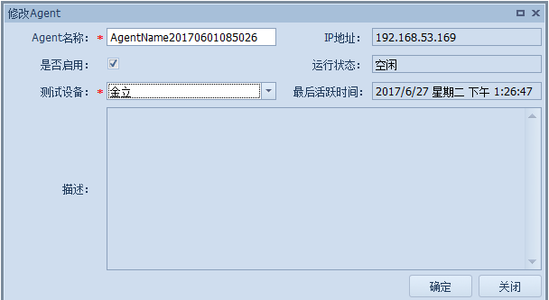

建立测试对象：
业务模块->测试对象管理->录制：
测试设备：金立
被测应用：微博
点击启动，等待一段时间，引擎在手机端启动新浪微博App
正在启动引擎中：
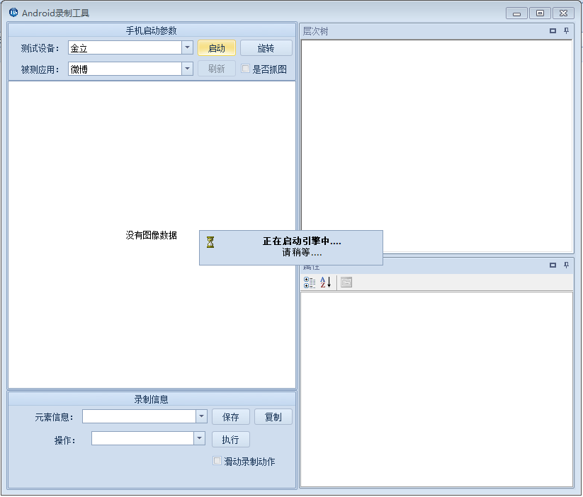
正在加载数据中：
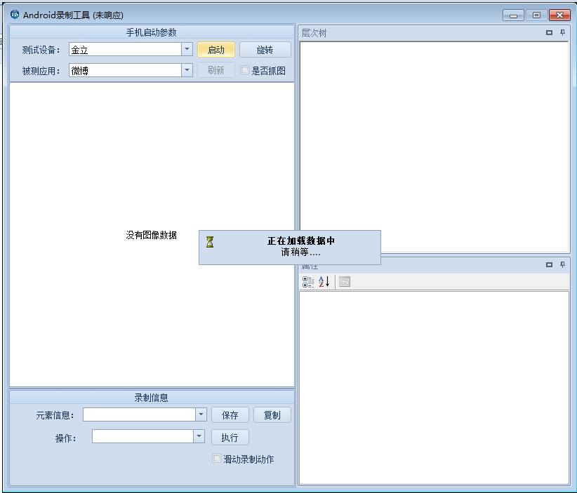
TW界面如下：
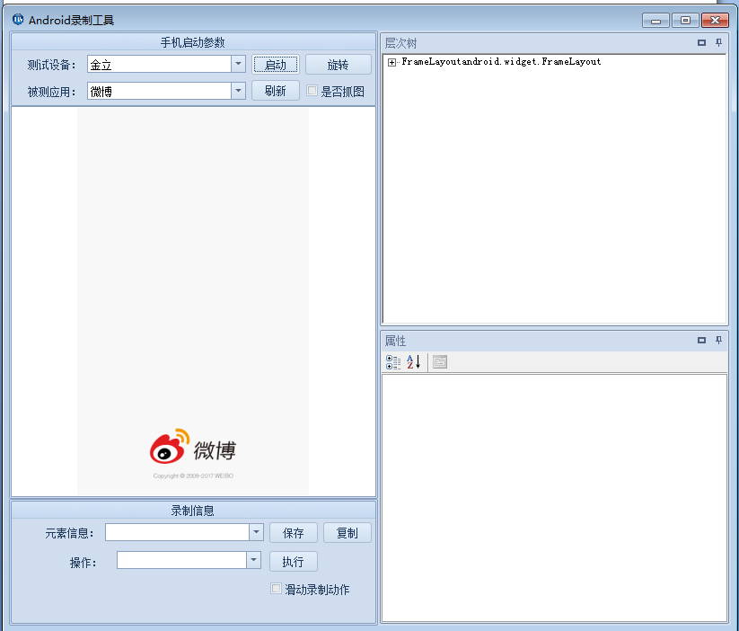
点击刷新：
点击登录按钮保存相应的元素信息
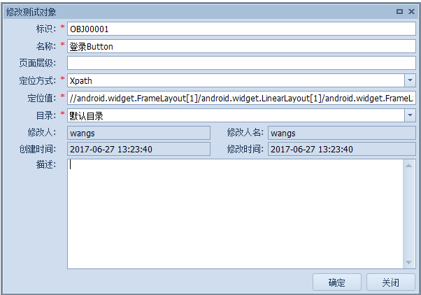
名称：登录Button
点击确定保存元素

业务模块->测试步骤管理 添加测试步骤：
Step1：
名称：加载微博
配置信息：微博
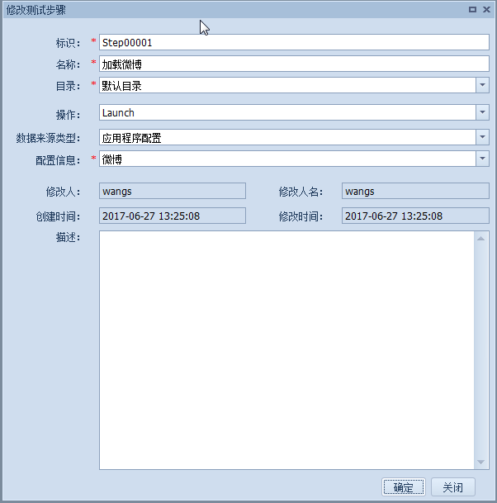
Step2：
名称：点击登录

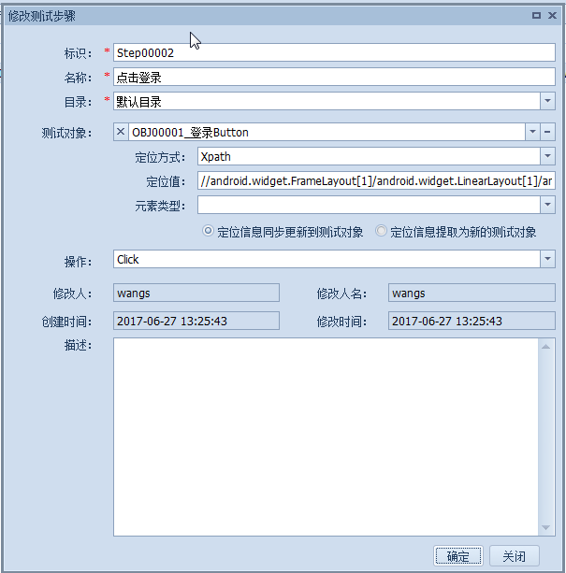

业务模块->用例模板管理 添加用例：
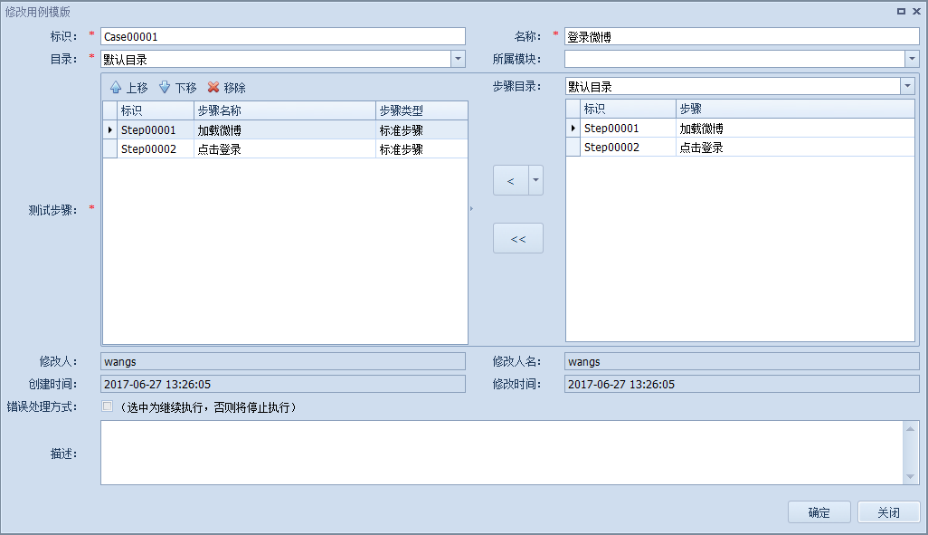

业务模块->执行计划管理：
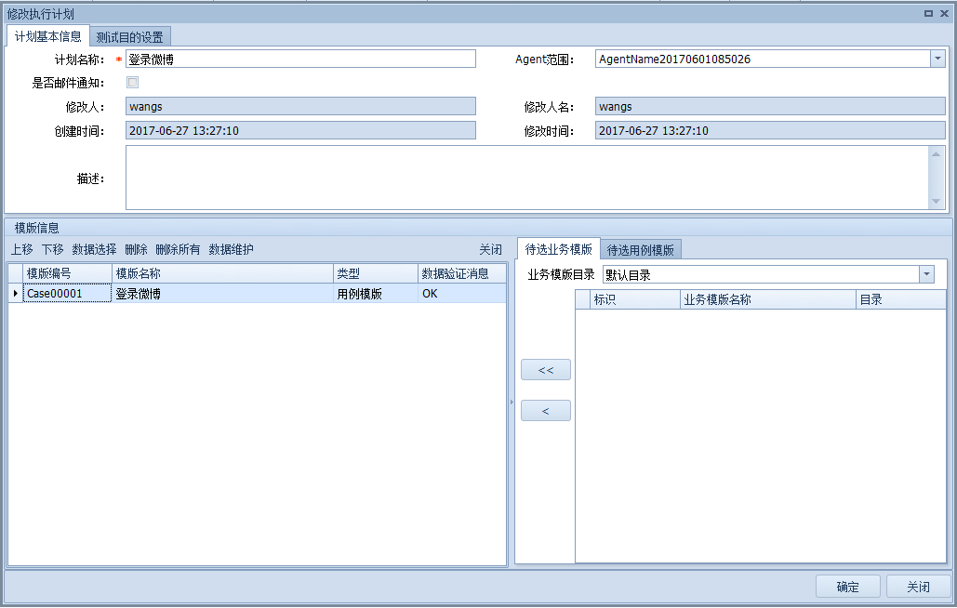
设置测试目的：
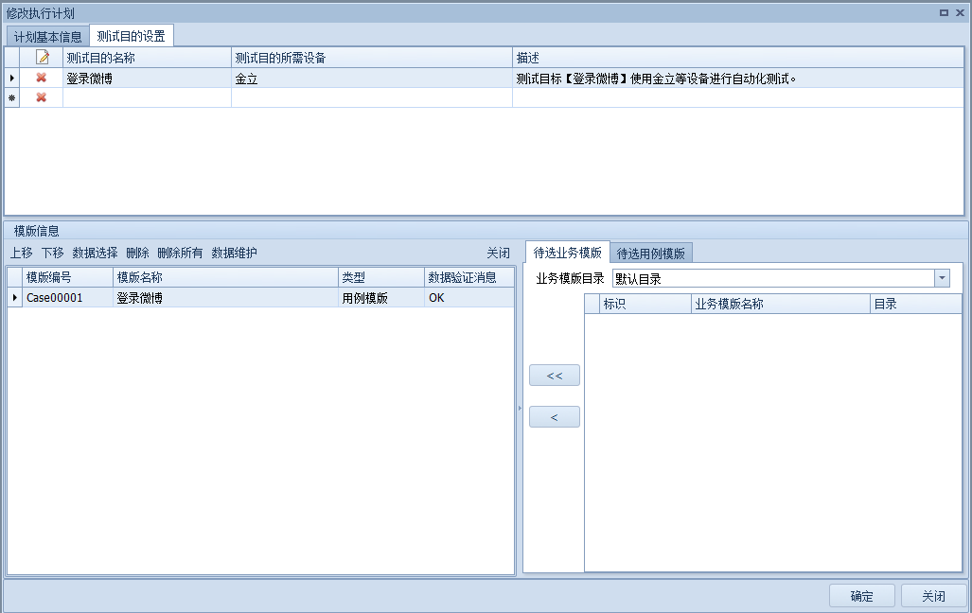
操作->立即执行
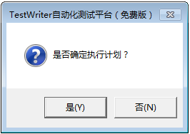
选择是
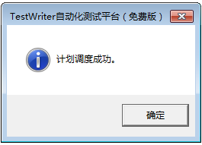
选择确定

业务模块->执行结果查看，查看结果：
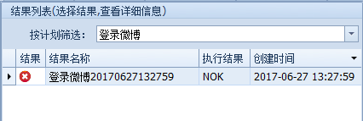
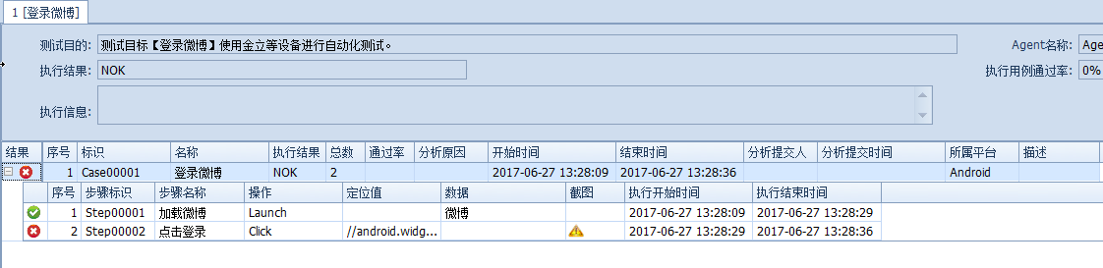
点击截图：
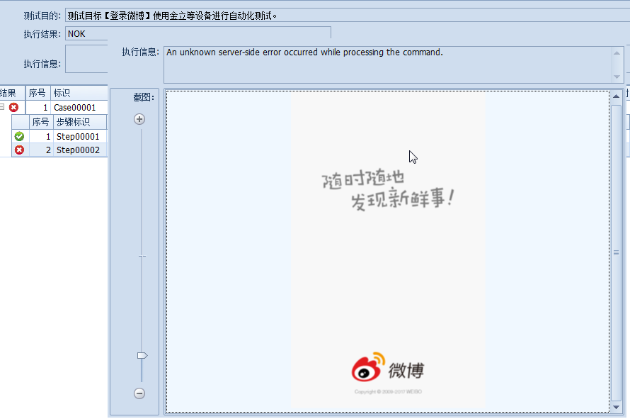

操作成功。

- 总结

1.第一次没有给agent分配测试设备，执行结果的状态为待分配，执行失败。
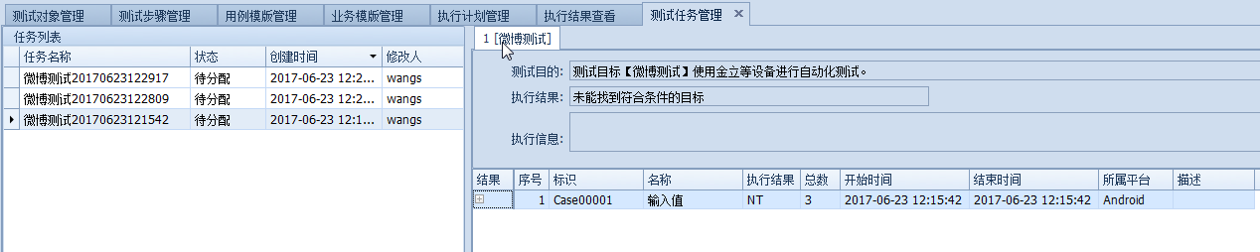

Answer：没有给agent分配测试设备
业务模块->Agent管理
测试设备：金立
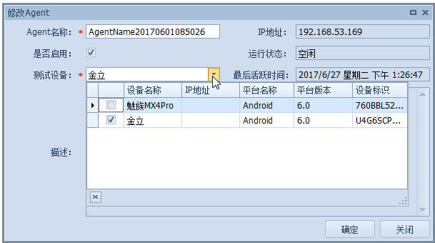
再执行是可以的。

2.最后感谢TW技术支持（泊桥）的耐心给力的回复。感谢TW team的所有人的努力。TW很好用！

>>TestWrite下载地址：http://tools.51testing.com/

